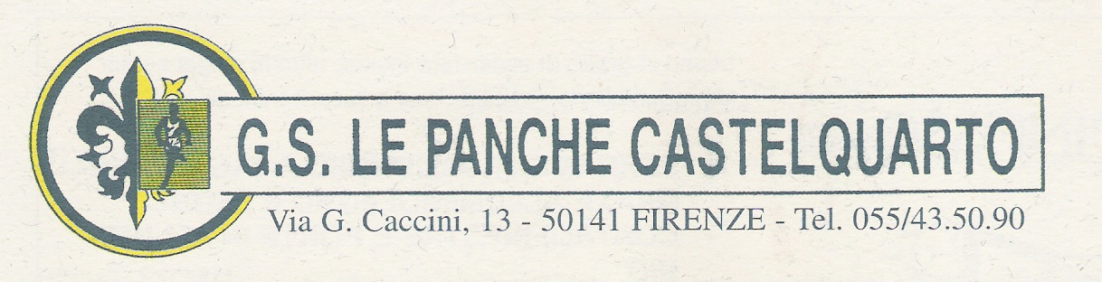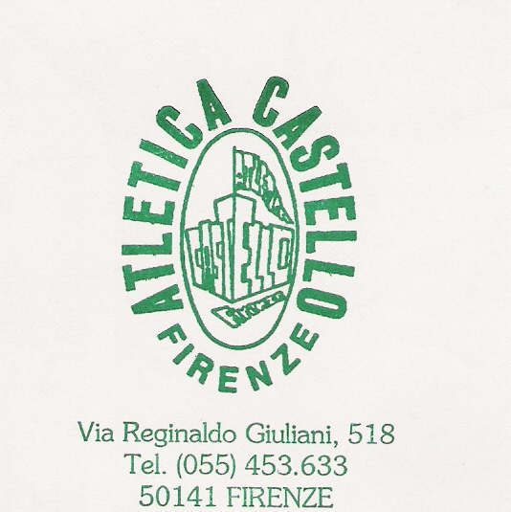

 | donne societa'
 |  |  | PANCHE | TRE VILLE | CLASSIF. FINALE
1 | G.S. IL FIORINO |  | 20 | 48 | 68
2 | ATLETICA SIGNA |  | 49 | 106 | 155
3 | G.S. MAIANO |  | 46 | 114 | 160
 | uomini societa'
1 | ATLETICA CASTELLO |  | 25 | 75 | 100
2 | G.S. IL FIORINO |  | 148 | 134 | 282
3 | G.S. MAIANO |  | 127 | 292 | 419
4 | U.P. ISOLOTTO |  | 447 | 325 | 772
5 | C.S. LUIVAN SETTIGNANO |  | 416 | 661 | 1077
6 | G.S. LE PANCHE CASTELQUARTO |  | 329 | 755 | 1084
7 | G.S. ATLETICA SIGNA |  | 363 | 744 | 1107
8 | POD. IL PONTE SCANDICCI |  | 407 | 1160 | 1567
9 | MONTELUPO RUNNERS |  | 653 | 1244 | 1897
10 | MISERICORDIA AGLIANESE |  | 1385 | 871 | 2256
11 | G.S. AUSONIA CLUB |  | 1175 | 1477 | 2652

